PENGARUH ISI PEMBELAJARAN PAK TERHADAP KECERDASAN EMOSIONAL SISWA DI S MA KRISTEN MAKALE

{NoJ itidufi

'iVifAXli

..-•i'EOial-: ?nri 1

V«—



PI5KFUSTAKAA1U SEKOLAH TfN€?3! AGAtZA I SYSTEM NgSHRj TORAJA I

TpUertai i zk -/$

SKRIPSI

I

>

Diajukan Kepada Sekolah Tinggi Agama Kristen Negeri (STAKN) Toraja  
Untuk Memenuhi Salah Satu Persyaratan Guna Memperoleh Gelar Saijana  
Pendidikan Agama Kristen (S.PD.K.)

Oleh

Steven Tomy Manati  
20123529

Jurusan Pendidikan Agama Kristen  
SEKOLAH TINGGI AGAMA KRISTEN NEGERI  
( STAKN) TORAJA  
2017

: Pengaruh Isi Pembelajaran PAK Terhadap Kecerdasan Emosional Siswa SMA Kristen Makale.

: Steven Tom y Manati :20)23529

**Judul Skripsi**

**Disiapkan oleh**

**Nirm**

Jurusan

: Pendidikan Agama Kristen

Selelah dikonsultasikan, dikoreksi dan diperbaiki sesuai saran dari dosen pembimbing, skripsi ini dinyatakan memenuhi syarat untuk dipertahankan di meja ujian.

. Mengkendek, 27 Juni 20 i 7

Mengetahui Pembimbing

**Pembimbing 1**



NIP: 197705052008111018

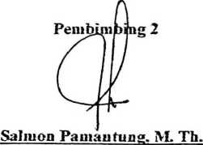

NIP: 19760727200604100

/

/

: Pengaruh Isi Pembelajaran PAK Terhadap Kecerdasan Emosional Siswa SMA Kristen Makale.

**Judul Skripsi**

**Disiapkan oleh**

Nirm

Jurusan

: Steven Tomy Manati

: 20123529

: Pendidikan Agama Kristen

Dosen pembimbing : 1. Dr. Maidiantius Tanyid, M. Th,

1. Salmon Pamantung. M. Th.

Telah diuji da dipertahankan di depan dewan penguji pada Sekolah Tinggi Agama Kristen Negeri (STAKN) Toraja, tanggal 27 Juni 2017 dan dinyatakan lulus dengan predikat kelulusan memuaskan.

Mengkendek, 27 Juni 2017

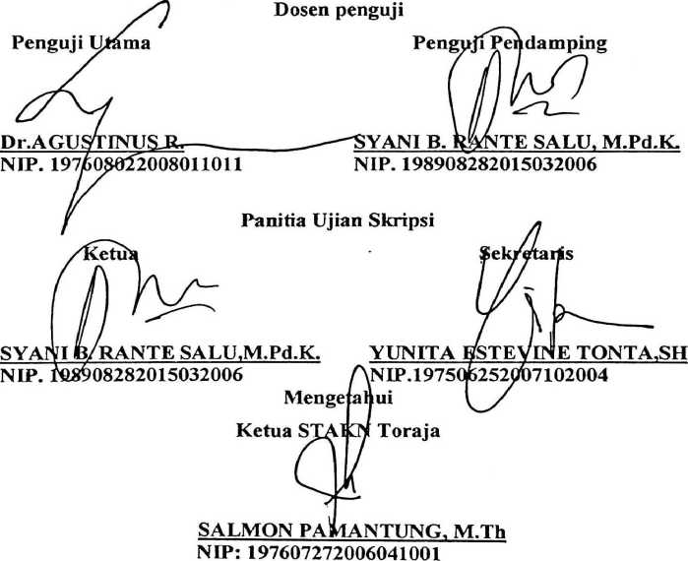

Steven Tomy Manati (20123529), menyusun skripsi ini pada tahun 2017 dengan mengangkat judul “Pengaruh Isi Pembelajaran Pendidikan Agama Kristen Terhadap Kecerdasan Emosional Siswa SMA Kristen Makale” di bawah bimbingan Dr. Maidiantius Tanyid, M. Th dan Salmon Pamantung, M. Th, sebagai dosen pembimbing I dan II.

Ketertarikan penulis dalam mengangkat tulisan kaiya ilmiah ini dilatar belakangi oleh ketertarikan penulis untuk mengetahui seberapah besarkah pengarah PAK pada masa sekarang ini terhadap berbagai segi kehidupan siswa atau peserta didik dan apakah PAK mampu hadir sebagai muatan pembelajaran yang mampu menyentuh seluruh ranah pertumbuhan manusia terlebih khusus dalam pembentukan kecerdasan emosionalnya.

Pada pengamatan awal penulis tentang kecerdasan emosional yang ditunjukkan oleh siswa di tempat penelitian masi terlihat bahwa ada bebrapa siswa yang telah menunjukkan sikap kecerdasan emosional yang baik dan ada pula yang belum begitu baik dalam mengelola emosinya. PAK harus hadir sebagai salah satu penunjang dalam pembentukan kecerdasan emosionalnya, bukan hanya dari segi spiritualitasnya saja.

Pada hasil akhir penelitian ini, data yang dihasilkan menggambarkan bahwa PAK cukup berpengaruh terhadap kecerdasan emosional siswa dengan presentase sebesar 51% dan hal ini menunjukkan bahwa masih ada faktor-faktor lain yang juga mempengaruhi kecerdasan emosional siswa.

Puji syukur penulis panjatkan kehadirat Tuhan yang Maha Kuasa, atas berkat dan kasih karunia-Nya sehingga penulis dapat mengerjakan penyusunan skripsi ini dengan baik yang disusun dalam rangka memenuhi persyaratan menjadi saijana Pendidikan Kristen (S.pd.K) di Sekolah Tinggi Agama Kristen Negeri Toraja. Dalam proses penyusunan proposal skripsi ini, penulis menyadari bahwa banyak rintangan yang menjadi kendala tetapi berkat bantuan dari berbagai pihak sehingga penulis dapat menyelesaikan penulisan proposal skripsi ini.

Sebagai manusia yang penuh dengan keterbatasan, penulis menyadari begitu banyak kekurangan dalam penulisan skripsi ini baik dari segi penulisan maupun pemaparan teori, karena itu penulis mengharapkan kritik dan saran yang membangun untuk penyempurnaan proposal skripsi ini. Penulis berharap penelitian ini dapat bermanfaat baik bagi penulis maupun pembaca dan pihak-pihak yang terkait.

Tanpa dukungan dan keijasama dari berbagai pihak, penulisan skripsi ini tidak dapat diselesaikan dengan baik, dari itu penulis menghaturkan terima kasih kepada:

1. Salmom Pamantung, M. Th sebagai ketua STAKN Toraja yang memimpin lembaga ini dimana penulis menuntun ilmu selama empat tahun.
2. Dr. Agustinus Ruben dan Syani B. Rantesalu, M.Pd.K sebagai dosen penguji yang telah menguji dan mengarahkan penulis dalam menyusun dan menyelesaikan skripsi ini.
3. Dr. Maidiantius Tanyid, M. Th dan Salmon Pamantung, M. Th sebagai dosen pembimbing L dan II yang telah mengarahkan penulis dalam menyusun dan menyelesaikan penulisan skripsi ini dengan baik.
4. Orang tua penulis yang telah banyak mendukung penulis baik dari segi materil dan moril, sehingga penulis mampu menyelesaikan skripsi ini.
5. Segenap pegawai perpustakaan STAKN Toraja dan STT KIBAID Makale yang telah banyak menolong dalam menyediakan buku-buku sumber dan referensi dalam skripsi ini.
6. Kepalah sekolah dan segenap warga SMA Kristen Makale yang telah dengan senang hati menerima penulis dalam melaksanakan penelitian guna penyempurnaan penelitian dalam skripsi ini.
7. Sahabat penulis, Piter Palimbong yang telah membantu dalam perbaikan penulisan dan arahan pembuatan instrument penelitian.

Akhirnya penulis juga menhaturkan terimah kasih kepada pihak- pihak yang mungkin tidak disebutkan satu-persatu yang sudah membantu penulis dalam menyelesaikan skripsi ini. Doa dan harapan penulis, kiranya Tuhan yang akan membalas semua kebaikan dan kasih karunia-Nya akan selalu menyertai.

Mengkendek, 29 Juni 2017 Penulis

Steven Tomy Manati

HALAMAN JUDUL i

HALAMAN PERSETUJUAN ii

HALAMAN PENGESAHAN iii

ABSTRAK iv

KATA PENGANTAR v

DAFTAR ISI viii

BAB I PENDAHULUAN

1. Latar Belakang Masalah 1
2. Identifikasi Masalah 4
3. Batasan Masalah 5
4. Rumusan Masalah 5
5. Tujuan Penelitian 6
6. Manfaat Penelitian 6
7. Manfaat Akademik 6
8. Manfaat Praktis 6
9. Sistematika Penulisan 7

BAB II KAJIAN PUSTAKA

1. Pengertian Pembelajaran Pendidikan Agama Kristen 8
2. Pembelajaran 8
3. Dasar Teologis Pendidikan Agama Kristen 12
4. Isi Pembelajaran Pendidikan Agama Kristen 16
5. Kasih 16
6. Damai Sejahtera 19
7. Etiket 21
8. Pengendalian Diri 22
9. Kecerdasan Emosional 25
10. Defenisi Kecerdasan Emosional 25
11. Pandangan Teologis Terhadap Kecerdasan Emosional 30
12. Bagian-bagian kecerdasan emosional 32
13. Kerangka Berfikir 38
14. Hipotesis 38

BAB III METODOLOGI PENELITIAN

1. Jenis Metode Penelitian 40
2. Gambaran Umum Tempat Penelitian 40
3. Populasi 41
4. Teknik Pengumpulan Data 41
5. Observasi 42
6. Angket 42
7. Instrumen Penelitian 43

1. Defenisi Konseptual 45

1. Defenisi Operasional
2. Kisi-Kisi Instrumen Uji Coba
3. Kalibrasi Instrumen
4. Instrumen Final
5. Teknik Analisis Data
6. Analisis Deskriptif
7. Uji Hipotesis

BAB IV PENYAJIAN HASIL PENELITIAN

1. Deskripsi Data Penelitian
2. Uji Persyaratan Analisis
3. Uji Normalitas
4. Uji Linearitas
5. Uji Hipotasis

BAB V PEMBAHASAN HASIL PENELITIAN

1. KESIMPULAN
2. SARAN

DAFTAR PUSTAKA CURRICULUM VITAE LAMPIRAN